**雷达传感器原理机开发：**

**功能概括：**

采集传感器数据通过wifi上传云端。

1. **传感器**包括：
   1. 雷达传感器；
      1. 型号SW-UWB-M-A2X2
   2. 空气质量传感器。
      1. 型号21VOC(VOC/甲醛/CO2/温湿度）
2. **双频wifi模组；**
3. **单片机主控。**

**具体功能：**

1. **配网**
   1. 蓝牙/wifi配网。
2. **MQTT连接云**

需要支持:

* 1. 私有云;
  2. 涂鸦云平台，快速入门：

<https://developer.tuya.com/cn/docs/iot/Device-Development?id=Kb4qgk7q2djwr>

1. LED指示灯
2. Typec供电

**软件开发注意点：**

* 1. 空气质量传感器，上传数据包括：
     1. 温度；
     2. 湿度；
     3. 空气质量
  2. 体征雷达，上传数据包括：
     1. 实时监测数据，雷达模块输出频率1Hz。
     2. 睡眠报告生成结果（见协议4.2.2.1）

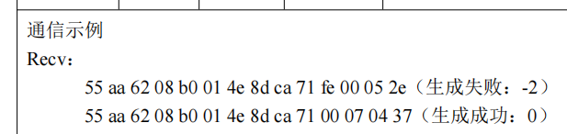

* + 1. 睡眠质量分析数据（见协议4.2.2.2.1）
    2. 睡眠分期状态数据
    3. 睡眠期间呼吸率数据
    4. 睡眠期间心跳数据

注：

1. 雷达的数据不需要解析，上传由控制面板解析；
2. 睡眠分期数据、呼吸心跳数据切片需要整合成后上传。

。

1. 雷达实时体征数据上传涂鸦不需要实时，监听MQTT的tylink/${productId}/${deviceId}/status主题，用户操作触发的状态下才上传
2. 雷达模组需要时钟同步，同步时间需要硬件从涂鸦云获取。同步通信示例如下：

